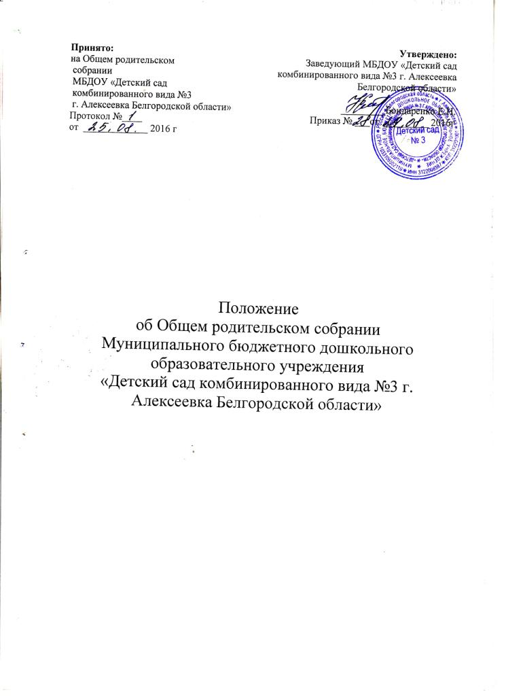

1. Общие положения
1.1. Настоящее положение разработано для Муниципального бюджетного дошкольного образовательного учреждения « Детский сад комбинированного вида №3 г. Алексеевка Белгородской области»(далее – Детский сад №3).
в соответствии с Федеральным законом от 29.12.2012 №273-ФЗ «Об образовании в Российской Федерации», Семейным кодексом, Уставом МБДОУ.
1.2. Положение обОбщем родительском собрании принимается на Общем собрании работников Детского сада №3, утверждается и вводится в действие приказом заведующего Детским садом №3. Изменения и дополнения в настоящее положение вносятся в таком же порядке.
1.3. Общее родительское собрание — орган управления, обеспечивающий участие родителей (законных представителей) в управлении МБДОУ.
1.4. В состав Общего родительского собрания входят все родители (законные представители) воспитанников, посещающих Детский сад №3.
1.5. Решения Общего родительского собрания при необходимости рассматриваются на Педагогическом совете, на Общем собрании работников МБДОУ.
1.6.Срок данного положения не ограничен. Данное положение действует до принятия нового
1.7Срок полномочий Общего родительского собрания – 3 года.
2. Основные задачи Общего родительского собрания
2.1. Основными задачами Общего родительского собрания являются:
— совместная работа родительской общественности и МБДОУ по реализации государственной, районной, городской политики в области дошкольного образования;
— рассмотрение и обсуждение основных направлений развития детского сада;
— обсуждение и утверждение дополнительных услуг в МБДОУ;
— координация действий родительской общественности и педагогического коллектива по вопросам образования воспитанников.
3. Функции Общего родительского собрания

3.1. Общее родительское собрание Детского сада №3:
-— изучает основные направления образовательной, оздоровительной и воспитательной деятельности в детском саду, вносит предложения по их совершенствованию;
— заслушивает вопросы, касающиеся содержания, форм и методов образовательного процесса, планирования педагогической деятельности МБДОУ;
— обсуждает проблемы организации дополнительных образовательных, оздоровительных услуг воспитанникам ;
— принимает и заслушивает информацию заведующего, отчеты педагогических и медицинских работников о состоянии здоровья детей, ходе реализации образовательных и воспитательных программ, результатах готовности детей к школьному обучению;
— решает вопросы оказания помощи воспитателям группы в работе с неблагополучными семьями;
— вносит предложения по совершенствованию педагогического процесса в детском саду;
— участвует в планировании совместных с родителями (законными представителями) мероприятий Детского сада №3 — групповых родительских собраний, родительских клубов, Дней открытых дверей и др.;
— планирует организацию развлекательных мероприятий с детьми сверх годового плана;
— участвует в выборе вариативной части образовательной программы.

4. Права Общего родительского собрания

4.1. . Каждый член Общего родительского собрания имеет право:
— потребовать обсуждения на Общем родительским собранием любого вопроса, входящего в его компетенцию, если это предложение поддержит не менее одной трети членов собрания;
— при несогласии с решением Общего родительского собрания высказать свое мотивированное мнение, которое должно быть занесено в протокол.

5. Организация управления Общим родительским собранием

5.1. В состав Общего родительского собрания входят все родители (законные представители) воспитанников МБДОУ.
5.2. Для ведения заседаний Общего родительское собрание из своего состава выбирается председатель и секретарь сроком на 3 года.
5.3. В необходимых случаях на заседание Общего родительского собрания приглашаются педагогические, медицинские и другие работники детского сада, представители общественных организаций, учреждений, родители, представители Учредителя.
5.4. Общее родительское собрание МДОУ ведет заведующий детским садом совместно с председателем Общего родительского собрания.
5.5. Председатель Общего родительского собрания:
— обеспечивает посещаемость родительского собрания;
— совместно с заведующим МБДОУ организует подготовку и проведение Общего родительского собрания;
—определяет повестку дня Общего родительского собрания;
— взаимодействует с заведующим детского сада по вопросам ведения собрания, выполнения его решений.
5.6. Общее родительское собрание собирается не реже 3 раз в год, групповое родительское собрание — не реже 1 раза в квартал.
5.10. Заседания Общего родительского собрания правомочны, если на них присутствует не менее половины всех родителей (законных представителей) воспитанников Детского сада №3.
5.11. Решение Общего родительского собрания принимается открытым голосованием и считается принятым, если за него проголосовало большинством присутствующих членов собрания.
5.12. Организацию выполнения решений Общего родительского собрания осуществляют представители родительских собраний группсовместно с заведующим МБДОУ.
5.13. Непосредственным выполнением решений занимаются ответственные лица, указанные в протоколе заседания Общего родительского собрания. Результаты докладываются Общему родительскому собранию на следующем заседании.

6. Взаимосвязи Общего родительского собрания с органами
управления учреждения
6.1. Общее родительское собрание взаимодействует со всеми коллегиальными органами управления Детского сада №3.

7. Ответственность Общего родительского собрания

7.1. Общее родительское собрание несет ответственность:
— за выполнение закрепленных за ним задач и функций;
— соответствие принимаемых решений законодательству РФ, нормативно-правовым актам.

8. Делопроизводство Общего родительского собрания

8.1. Заседания Общего родительского собрания оформляются протоколом.
8.2. Протоколы подписываются председателем и секретарем Общего родительского собрания.
8.3. Нумерация протоколов ведется от начала учебного года.
8.4 Протоколы Общего родительского собрания хранятся в МБДОУ 3года.
8.7. Протоколыродительского собрания группы хранится у воспитателей группы с момента комплектации группы до выпуска детей в школу.

